接口文档

●注意事项
所有的请求和响应数据编码皆为utf-8格式，URL里的所有参数值请做urlencode编码。

●应答报文
参数名称 | 约束 | 参数类型 | 参数值说明 | 备注
code | 必填 | int | 0-出错，1-成功 | 用于判断是否成功或合法状态
msg | 必填 | string | 提示信息
data | 必填 | json | 额外的数据

●通知公告
- 接口功能描述：通知公告。
- 提交方式：get
- 接口地址：/api.php?c=Announce
- 请求参数信息：无
- 应答参数信息：
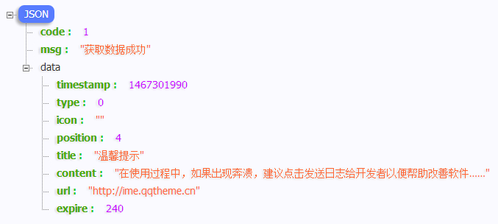
timestamp——修改时间戳，和客户端比较，用于强制更新
type——公告类型：0-文本、1-动画、2-网页、3-下载文件、4-打开第三方应用
icon——图标，png、jpg或gif，为空的话客户端将默认为APP图标
position——图标位置：0-5，依次为左上、左中、左下、右上、右中、右下
title——标题
content——内容
url——type为动画时代表客户端对应的动画方法，如：multi、shake、flash、wave、path、svg等，否则代表http、intent、mqqwpa、tel、mailto等地址
expire——有效期，单位为小时

●版本更新
- 接口功能描述：版本更新
- 提交方式：get
- 接口地址：/api.php?c=Upgrade&version=11
- 请求参数信息：
参数描述 | 参数名称 | 约束 | 参数类型及长度 | 参数值说明 | 备注
version | 版本号 | 选填 | string | 客户端版本号
- 应答参数信息：
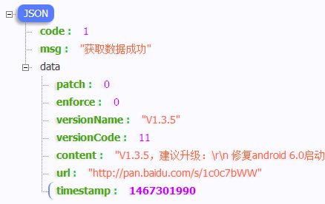
patch——是否补丁包
enforce——是否强制下载最新版本
versionName——最新版本名称
versionCode——最新版本代号
content——最新版本说明
url——最新版本下载地址

●网页地址
- 接口功能描述：网页地址。
- 提交方式：get
- 接口地址：/api.php?c=Url&a=home
- 请求参数信息：
参数描述 | 参数名称 | 约束 | 参数类型及长度 | 参数值说明 | 备注
a | 网页类型 | 必填 | string | home、feedback、about
- 应答参数信息：跳转到相应的网页。

